Verkeersbesluit voor het reserveren van parkeerplaatsen voor het laden van elektrische voertuigen bij snel laders – Carpoolplaats Abcoude & Productieweg Mijdrecht

Gelet op:

• Artikel 2, artikel 15, eerste lid en tweede lid, van de Wegenverkeerswet 1994;
• Artikel 12, artikel 24 en artikel 27 van het Besluit administratieve bepalingen inzake het wegverkeer;
• Het Reglement Verkeersregels en Verkeerstekens 1990;
• Het Algemeen mandaatbesluit 2025

Overwegende dat:

Algemeen
• de gemeente met dit besluit een in de Wegenverkeerswet 1994 opgenomen doelstelling wil bereiken, namelijk het voorkomen of beperken van door het verkeer veroorzaakte overlast, hinder of schade, alsmede de gevolgen voor het milieu, bedoeld in de Wet Milieubeheer;
• de gemeente De Ronde Venen elektrisch vervoer stimuleert, zoals opgenomen in de Laadvisie De Ronde Venen en het Mobiliteits- en Verkeersveiligheidsplan 2023-2030;
• elektrisch vervoer bijdraagt aan het verbeteren van de luchtkwaliteit en leefomgeving in het algemeen en specifiek in De Ronde Venen;
• voor elektrisch vervoer een openbaar netwerk van oplaadpunten noodzakelijk is;
• dit gebeurt door het aanwijzen en aanleggen van oplaadpunten voor elektrische voertuigen;
• bewoners en bedrijven van de gemeente de mogelijkheid hebben om een oplaadpunt in het openbaar gebied aan te vragen;
• het college beleidsregels voor het honoreren van zo’n aanvraag heeft vastgesteld, genaamd “Beleidsregels laadpalen elektrische voertuigen gemeente De Ronde Venen 2023”
• dat het aantal elektrische auto’s in Nederland zal toenemen in de komende jaren;
• dat het daarom noodzakelijk is dat er op openbare locaties mogelijkheden aanwezig zijn om deze elektrische voertuigen op te laden;
• dat bij deze laadpunten echter wel parkeerplaatsen beschikbaar moeten zijn voor elektrische
voertuigen teneinde de laadpaal te kunnen gebruiken;

Parkeerdruk

• het college zich er bewust van is dat de plaatsing van laadpalen vragen oproept, aangezien het aantal parkeerplaatsen in veel straten in de gemeente beperkt is en daarmee de parkeerdruk hoog;
• het reserveren van parkeerplaatsen voor elektrische auto’s zorgt dat er minder plek is voor auto’s die op brandstof rijden;
• daar tegenover staat dat het aantal auto’s op benzine of diesel afneemt, omdat inwoners en bedrijven overgaan op een elektrische vervoer;
• het nu al moeilijk is om aan de vraag naar parkeerplaatsen te voldoen;
• dit door het reserveren van bestaande parkeerplaatsen voor ladende auto’s niet anders wordt;
• voor de aanleg van extra parkeerplaatsen vaak de fysieke ruimte ontbreekt, de consequenties voor het (groene) karakter van wijken groot zijn en de kosten fors;
• gereserveerde plekken bij laadpalen standaard compenseren niet gewenst is, omdat dit leidt tot een ernstige vertraging van de plaatsing van laadpalen en de gemeente hiermee niet aan de vraag van bewoners naar laadpalen voldoet;
• het belang van het ontwikkelen van een netwerk van openbare laadpunten prevaleert boven het verlies aan parkeergelegenheid;

Snelladers

• snelladers de mogelijkheid bieden om een auto snel op te laden;
• de gemeente een verzoek van Total Energies en Shell Recharge heeft gekregen tot het realiseren van zo’n snellader;
• er in overleg met MRA-E en de exploitanten is gezocht naar een geschikte locatie;
• de Productieweg een geschikte locatie is voor een snellader, gezien de nabijheid van het bedrijventerrein;
• de Carpoolplaats een geschikte locatie is gezien de nabijheid van de A2 en er op een carpoolplaats kortstondig wordt gestopt voor bijvoorbeeld het wachten op een carpooler.
• de parkeervakken zijn weergegeven op de bijgevoegde tekeningen als behorend bij dit verkeersbesluit;

Participatie

• de gemeente de mogelijkheid heeft geboden om te reageren op de snellaadlocatie - voorafgaand aan dit verkeerbesluit - door het verspreiden van een bewonersbrief in de directe omgeving van de laadlocatie Productieweg;
• de direct aanliggende panden gedurende twee weken de tijd hebben gehad hierop te reageren;

Overig

• het betreffende weggedeelte in beheer en onderhoud bij de gemeente De Ronde Venen is;
• overeenkomstig artikel 24 van het Besluit administratieve bepalingen inzake het wegverkeer overleg is gepleegd met de politie, te weten eenheid Midden-Nederland, Team Verkeer, West-Utrecht.

Besluiten
I. Aan te wijzen twee parkeerplaatsen alleen voor het opladen van elektrische voertuigen door het plaatsen van een bord E8c en OB504 volgens bijlage I van het RVV 1990 t.h.v. de Productieweg op het vrachtauto parkeerterrein te Mijdrecht, conform onderstaande afbeelding;

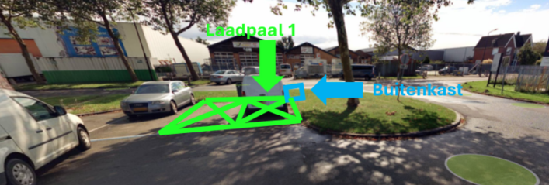

II. Aan te wijzen vier parkeerplaatsen alleen voor het opladen van elektrische voertuigen door het plaatsen van een bord E8c en OB504 volgens bijlage I van het RVV 1990 t.h.v. de Carpoolplaats A2 te Abcoude, conform onderstaande afbeelding.

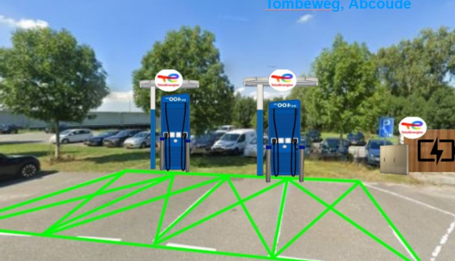

Namens burgemeester en wethouders van De Ronde Venen,

Emiel Loen
Beleidsadviseur Duurzaamheid en Mobiliteit

Bezwaar
Tegen dit besluit kunnen belanghebbenden binnen zes weken na de dag van bekendmaking bezwaar maken. Het bezwaarschrift moet zijn ondertekend en in ieder geval bevatten: de naam en het adres van de indiener, de datum, een omschrijving van het besluit en de reden(en) van bezwaar. Het bezwaarschrift moet worden ingediend bij het college van burgemeester en wethouders van De Ronde Venen, postbus 250, 3640 AG Mijdrecht.

Verzoek om een voorlopige voorziening
Het indienen van een bezwaarschrift schorst de werking van het besluit niet. Indien u op korte termijn wilt voorkomen dat uitvoering wordt gegeven aan het besluit, dan kunt u de voorzieningenrechter van de rechtbank vragen om een voorlopige voorziening te treffen. Een verzoek om een voorlopige voorziening kan alleen worden ingediend, als u tegen het besluit ook bezwaar heeft gemaakt. Bovendien moet er sprake zijn van een spoedeisend belang. Het verzoek moet, samen met een kopie van het bezwaarschrift, worden ingediend bij de voorzieningenrechter van rechtbank Midden-Nederland, Afdeling bestuursrecht, o.v.v. voorlopige voorziening, Postbus 16005, 3500 DA Utrecht. U kunt uw verzoekschrift ook digitaal indienen bij rechtbank Midden-Nederland via http://loket.rechtspraak.nl/bestuursrecht. Daarvoor moet u wel beschikken over een elektronische handtekening (DigiD). Kijk op de genoemde site voor de precieze voorwaarden. Aan het indienen van een verzoek om een voorlopige voorziening te treffen zijn kosten (griffierecht) verbonden.

Contact
Als u het niet eens bent met dit besluit, dan kunt u eerst bellen met de gemeente voor meer informatie of om vragen te stellen. In het algemeen blijkt dat met een telefoontje veel kan worden opgelost. Bezwaar maken is dan misschien niet meer nodig. U mag natuurlijk ook meteen een bezwaarschrift indienen.

